《多个开关断开或闭合引起的电路变化》练习题
一、选择题
1.一种声光报警器的电路如图所示，当感应开关S₁和S₂都闭合时，会出现的现象是（ ）
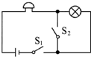
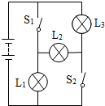
A．灯泡不亮，电铃不响
B．灯泡不亮，电铃响
C．灯泡亮，电铃不响
D．灯泡亮，电铃响
2.在如图所示电路中，下列说法错误的是（ ）
A．当只闭合开关S₁时，只有灯L₁发光
B．当只闭合开关S₂时，只有灯L₃发光
C．当开关S₁、S₂都闭合时，只有灯L₂发光
D．当开关S₁、S₂都断开时，三盏灯都发光
3.如图所示，开关S、S₁、S₂都闭合时。灯泡L₁与L₂组成并联电路的是（ ）
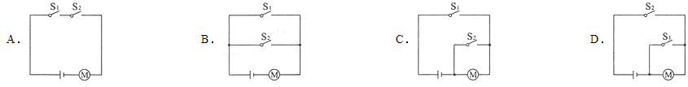
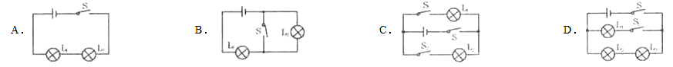
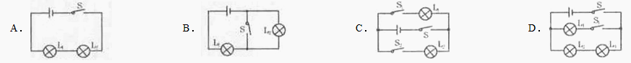
4.微波炉的炉门开关S₁断开，控制开关S₂闭合时，微波炉不工作，S₁与S₂都闭合时，微波炉正常工作，图中符合要求的电路是（ ）
5.如图所示的电路中，当开关 S、S₁都闭合时，则（ ）
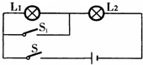
- 灯L₁不亮，灯L₂亮
- B．灯L₁亮，灯L₂不亮
C．灯L₁和L₂都亮
D．灯L₁和L₂都不亮
6.在如图所示的电路中，当开关S₁、S₂都闭合时，两灯都发光的电路图是（ ）
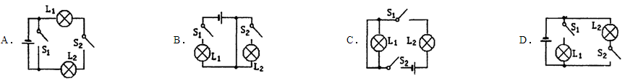
7.如图所示的电路，当把开关S₁和S₂都闭合时（ ）
A．只有L₁和L₂两盏灯发光 B．只有L₁和L₃两盏灯发光
C．只有L₂和L₃两盏灯发光 D．三盏灯都发光
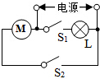
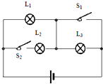
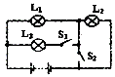
二、填空题
第7题图
第8题图
第9题图
8.如图所示电路，当开关S₁、S₂都断开时，能亮的灯是__________，它们是是_________联，当开关S₁、S₂都闭合时，能亮的灯是_________，它们是_________联。
9.如图是电冰箱的简化电路图。图中L是电冰箱内的照明灯，M是压缩机用的电动机。开关S₁、S₂都闭合时，L与M__________（选填“串联”或“并联”）．S₁、S₂中属于温控开关的是__________。
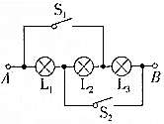
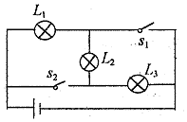
10.如图所示的电路中，当开关S₁闭合、S₂断开时，能发光的灯泡是__________；当S₁、S₂都闭合时，灯泡连接方式是__________。
第10题图
第11题图
11.如图所示，A、B两端接在电源上，当只闭合开关S₁时，发光的灯泡有__________；当只闭合开关S₂时，发光的灯泡有__________；当S₁、S₂都闭合时，发光的灯泡有__________。
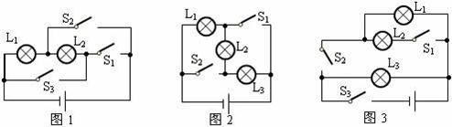
12.开关断开、闭合时电路的识别：
（1）如图1所示电路中，要使灯L₁和L₂连接成并联电路，应闭合开关__________；要使两灯连接成串联电路，应闭合开关__________，同时断开开关__________。如果同时闭合开关S₁和S₃则会出现__________。
（2）如图2所示电路中，当只闭合开关S₁时，__________亮；当只闭合开关S₂时，__________灯亮；当开关S₁、S₂都闭合时，__________灯亮，此时是__________联电路；当开关S₁、S₂都断开时，__________灯亮，此时是__________联电路。
（3）如图3所示电路中，当只闭合开关S₃时，__________灯发光；当开关S₁、S₂、S₃都闭合时，__________灯发光，它们是__________联的。若想让L₁和L₃发光，L₂不发光则应闭合开关__________，断开开关__________。

